Tillsynsbegäran – information om höga naturvärden och fridlysta arter i avverkningsanmälan A 51389-2022 i Bodens kommun
Denna tillsynsbegäran behandlar höga naturvärden i avverkningsanmälan A 51389-2022 i Bodens kommun som inkom 2022-11-04 och omfattar 15,6 ha.
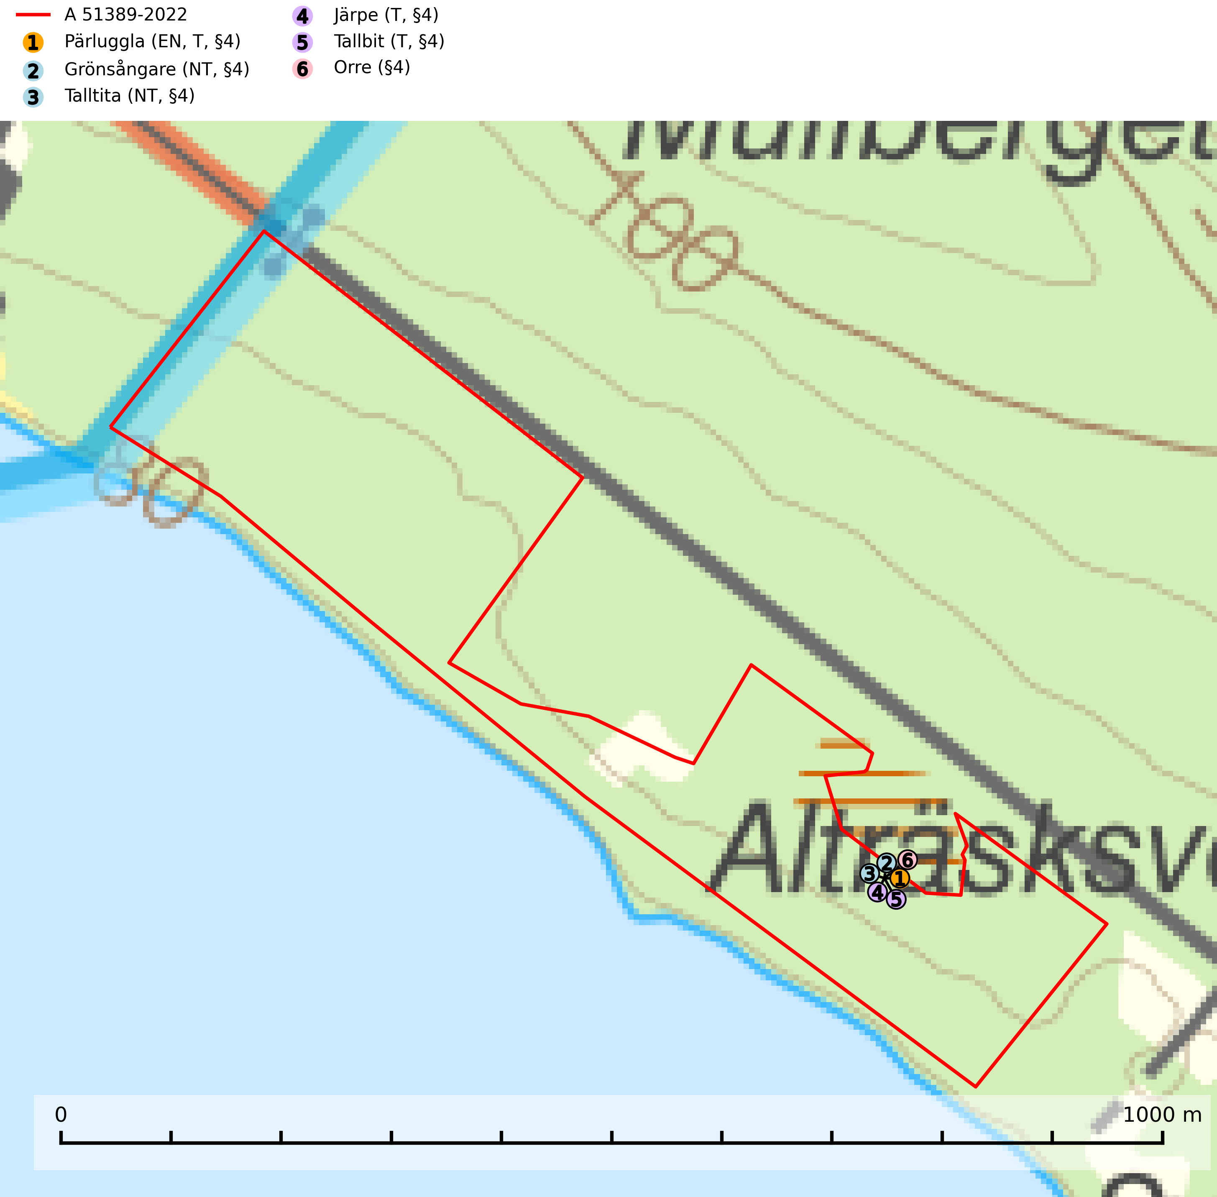
Figur 1. Fyndplatser för naturvårdsarter i avverkningsanmälan. Markörer utan svart kant är placerade på fyndplatsen. Markörer med svart kant är placerade vid sidan av fyndplatsen har ett svart streck som visar fyndplatsens exakta position. Kartans mittpunktskoordinat är N 7304403, E 795985 i SWEREF 99 TM.
I avverkningsanmälan finns fynd av 6 naturvårdsarter, varav 3 är rödlistade, 6 är fridlysta och 3 är typiska (T): pärluggla (EN, T, §4), grönsångare (NT, §4), talltita (NT, §4), järpe (T, §4), tallbit (T, §4) och orre (§4). Se Figur 1.

Tillsynsbegäran
Vi begär härmed att Skogsstyrelsen fattar beslut enligt miljöbalken som säkerställer att skogens höga naturvärden bevaras samt att EU-lagstiftning efterlevs och att artskyddsbrott förhindras.
Vi önskar även ta del av de ställningstaganden och beslut som myndigheten meddelar till följd av aktuell avverkningsanmälan och föreningens inlaga (se 34 § förvaltningslagen).

Naturvårdsarter och fridlysta arter
Nedan följer beskrivningar av de naturvårdsarter och fridlysta arter som har sina livsmiljöer och växtplatser i den avverkningsanmälda skogen. Se även ytterligare artfakta i BILAGA 1. De påträffade naturvårdsarterna är ett tydligt kvitto på att det rör sig om en skog med höga naturvärden.
Pärluggla (EN, §4) är en starkt hotad art som omfattas av bilaga 1 EU:s fågeldirektiv. Beståndet har gradvis minskat sedan början av 1980-talet och efter 2010 tyder data från Svensk Fågeltaxering på att beståndet i det närmaste helt kraschat. Minskningstakten har uppgått till 60 (40–80) % under de senaste 15 åren. Pärlugglan är beroende av äldre, varierad skog med goda jaktmöjligheter och god tillgång på lämpliga trädhål som boplatser. Hemområdet är i storleksordningen 200–500 hektar, men storleken varierar kraftigt beroende på hur mycket föda det finns. Undvik skogsbruksåtgärder som kan skada hänsynskrävande miljöer, som till exempel strand- och sumpskogar med naturskogskaraktär, äldre skog på uddar och öar, raviner, klyftor och blockmarker samt berg- och rasbranter, äldre hällmarksskog, äldre sandtallskogar, naturskogsrester, eller äldre trädbestånd med mycket hänglavar eller död ved. Pärluggla är typisk art för 9010 Västlig taiga (SLU Artdatabanken, 2026; Skogsstyrelsen, 2016).
Grönsångare (NT, §4) är rödlistad som nära hotad (NT) och fridlyst enligt 4§ artskyddsförordningen. Den har minskat med 17 (6–24) % under de senaste 10 åren och minskningstakten för den svenska populationen bedöms vara nära gränsvärdet för Sårbar (VU). (A2b). Arten häckar i högstammig skog, främst lövskog men även i granskog, i regel utan kraftigare undervegetation. Den förekommer i södra och mellersta Sverige samt i Norrlands kustland norrut till Norrbotten. Förekommer dessutom sällsynt i Norrlands inland (SLU Artdatabanken, 2024). Orsaken till grönsångarens nedgång och är oklar varvid det är viktigt att försiktighetsprincipen enligt 2 kap. 3 § miljöbalken tillämpas för att bevara artens livsmiljöer och vända den negativa trenden.
Talltita (NT, §4), rödlistad som nära hotad och prioriterad art i Skogsvårdslagen, har häckningsrevir i anmälan. Arten har minskat kraftigt de senaste 30 åren och minskningstakten innevarande 10-årsperiod beräknas till 20 (10–30) %. Talltitan är synnerligen trogen sitt cirka 15 hektar stora revir och är beroende av flerskiktade olikåldriga skogar för att kunna föda upp sina ungar. Talltitan försvinner om dess livsmiljö kalavverkas (Eggers & Low, 2014; Ekman, 1979; Griesser et al, 2007; Klein, 2020; Siffczyk et al, 2003; SLU Artdatabanken, 2021).
Järpe (§4), som är upptagen i bilaga 1 och 2 EU:s fågeldirektiv, är mycket stationär inom sitt revir som är minst 25 hektar stort. Livsmiljöerna utgörs av tät barrskog med inblandning av lövträd och en väl utvecklad flerskiktad struktur med bärris och yngre eller undertryckta, täta granar i ett lägre skikt, ofta utmed bäckar och åar inne i den skyddande granskogen. Den överlever inte om dess livsmiljö kalavverkas och är även känslig för röjning, gallring och avverkning där unga granar och lövträd inte sparas i tillräcklig omfattning. Arten finns i sammanhängande grandominerad skog över hela Sverige men förekomsterna är betydligt glesare i Götaland än i övriga landet. Järpe är typisk art för 9010 Taiga, 9080 Lövsumpskog och 9740 Skogsbevuxen myr (SLU Artdatabanken, 2026).
Tallbit (§4) ställer höga krav på sin livsmiljö och permanent förekomst av häckande tallbit finns huvudsakligen i gammal grandominerad barrblandskog av naturskogskaraktär. Reviren är relativt stora (12–75 hektar) och arten saknas i områden med storskaligt skogsbruk med hög andel stora hyggen och täta ungskogar. Områden med dokumenterad permanent förekomst har vanligtvis så stora naturvärden att skogsbruk är olämpligt. Tallbit är typisk art för 9010 Taiga (SLU Artdatabanken, 2026; Skogsstyrelsen, 2016). Observationer av tallbit i naturskog eller under häckningstid måste alltid utredas.

EU:s fågeldirektiv
Europeiska unionens medlemsländer är skyldiga att agera i enlighet med EU:s fågeldirektiv där det uttryckligen står att direktivet gäller för fåglar samt för deras ägg, bon och livsmiljöer (artikel 1). Vidare att de åtgärder som vidtas inte får leda till en försämring av den nuvarande situationen beträffande bevarandet av de fågelarter som avses i artikel 1 (artikel 13). Fågeldirektivet är styrande för tillsynsansvariga myndigheters ärendehantering, ställningstaganden och beslutsfattande.

BILAGA 1 – Fridlysta arter

Pärluggla – ekologi samt krav på livsmiljön
Pärluggla (EN, §4) är en starkt hotad art som är typisk art för 9010 Västlig taiga och omfattas av bilaga 1 EU:s fågeldirektiv. Beståndet har gradvis minskat sedan början av 1980-talet och efter 2010 tyder data från Svensk Fågeltaxering på att beståndet i det närmaste helt kraschat. Minskningstakten har uppgått till 60 (40–80) % under de senaste 15 åren och överstiger gränsvärdet för starkt hotad (EN) (SLU Artdatabanken, 2026).
Pärlugglan är beroende av äldre, varierad skog med goda jaktmöjligheter och god tillgång på lämpliga trädhål som boplatser. Den förekommer med störst täthet i äldre granskog, med inslag av gamla lövträd och luckor och öppningar i form av mindre hyggen, jordbruksmark och liknande. Den häckar även frekvent i barr- och lövblandskogar av tall, björk och asp, där förutsättningarna att finna boplatser är störst. I sydligaste Sverige häckar den ofta i gamla bokbackar, men den är mycket sällsynt i ren bokskog. Hemområdet är i storleksordningen 200–500 hektar, men storleken varierar kraftigt beroende på hur mycket föda det finns. Under dåliga gnagarår kan pärlugglan jaga upp till 4 km från boet medan den under bra år ofta håller sig inom 1 km (SLU Artdatabanken, 2026).
Undvik skogsbruksåtgärder som kan skada hänsynskrävande miljöer, som till exempel strand- och sumpskogar med naturskogskaraktär, äldre skog på uddar och öar, raviner, klyftor och blockmarker samt berg- och rasbranter, äldre hällmarksskog, äldre sandtallskogar, naturskogsrester, eller äldre trädbestånd med mycket hänglavar eller död ved (Skogsstyrelsen, 2016).

Referenser – pärluggla
SLU Artdatabanken, 2026. Artfaktablad. Naturvård – artfakta. SLU Artdatabanken, Uppsala.
Skogsstyrelsen, 2016. Vägledning för hänsyn till pärluggla.

Talltita – ekologi samt krav på livsmiljön
Talltita är rödlistad som NT, fridlyst och prioriterad art i Skogsvårdslagen. Den omfattas av EU:s fågeldirektiv. Arten har minskat kraftigt de senaste 30 åren och minskningstakten innevarande 10-årsperiod beräknas till 20 (10–30) % (SLU Artdatabanken, 2022).
Talltita föredrar större sammanhängande barrskogar, och finns såväl i tallskog som granskog och i lövblandad barrskog. Skogens struktur är viktig och ska helst vara flerskiktad med riklig underväxt av mindre granar, björk och andra lövträd och buskar. Tillgång på murknande högstubbar är särskilt viktig, eftersom talltitan helst själv hackar ut sitt bohål (SLU Artdatabanken, 2022).
Det finns flera studier som visar att talltita är känslig för gallring och inte överlever när dess livsmiljö kalavverkas (Eggers and Low, 2014; Griesser et al., 2007; Klein, 2020). Talltitans revir är förhållandevis stora, 10–20 hektar och arten missgynnas när skogen fragmenteras. Kalavverkning av större delar av reviret innebär att det överges (Artdatabanken, 2021).
Talltitan är synnerligen trogen sitt revir så länge paret lever och biotopen förblir intakt. Paret stannar i sitt revir året om. En förlust av ett revir har därför en stor inverkan på den lokala populationen och trakthyggesbruket anses vara orsak till den svenska populationens kraftiga minskning. Talltiteparets revirtrohet innebär att närhelst under året man observerar en adult talltita så ingår denna plats i reviret (Siffczyk et al., 2003; Ekman, 1979).

Referenser – talltita
Eggers, S., Low, M., 2014. Differential demographic responses of sympatric Parids to vegetation management in boreal forest. For. Ecol. Manage. 319, 169–175.
Ekman, J., 1979. Coherence, composition and territories of winter social groups of the Willow Tit Parus montanus and the Crested Tit P. cristatus. Ornis Scandinavica, 10, pp 56–68
Griesser, M., Nystrand, M., Eggers, S., Ekman, J., 2007. Impact of forestry practices on fitness correlates and population productivity in an open-nesting bird species. Conserv. Biol. 21, 767–774. https://doi.org/10.1111/j.1523- 1739.2007.00675.x
Klein, J., 2020. The forgotten forest – On thinning, retention, and biodiversity in the boreal forest. Doctoral Thesis No. 2020:50
Siffczyk, C., Brotons, L., Kangas, K., Orell, M., 2003. Home range size of willow tits. Oecologica, 136, 635–642 (2003)
SLU Artdatabanken, 2021. Artfaktablad. Naturvård – artfakta. SLU Artdatabanken, Uppsala

Järpe – ekologi samt krav på livsmiljön
Järpe är fridlyst enligt 4§ artskyddsförordningen och upptagen i bilaga 1 och 2 EU:s fågeldirektiv. Den finns i sammanhängande grandominerad skog över hela Sverige men förekomsterna är betydligt glesare i Götaland än i övriga landet. Järpen har sina livsmiljöer i tät barrskog med inblandning av lövträd och en väl utvecklad flerskiktad struktur med bärris och yngre eller undertryckta, täta granar i ett lägre skikt, ofta utmed bäckar och åar inne i den skyddande granskogen (SLU Artdatabanken, 2026).
Arten behöver lämpliga skogsbestånd om sammanlagt minst 25 hektar. Den är mycket stationär inom sitt revir och när ett par etablerat sig stannar de så länge miljön är intakt. Den undviker öppen mark och förﬂyttar sig sällan över större öppna myrar eller åkermark, och är därför känslig för fragmentering. Järpen överlever inte om dess livsmiljö kalavverkas och är även känslig för röjning, gallring och avverkning där unga granar och lövträd inte sparas i tillräcklig omfattning. Järpe är typisk art för 9010 Taiga, 9740 Skogsbevuxen myr och 9080 Lövsumpskog (SLU Artdatabanken, 2026).

Referenser – järpe
SLU Artdatabanken, 2026. Artfaktablad. Naturvård – artfakta. SLU Artdatabanken, Uppsala

Tallbit – ekologi samt krav på livsmiljön
Tallbit (§4) är typisk art för 9010 Taiga och prioriterad art enligt Skogsvårdslagen. Den förekommer från norra Dalarna och norrut genom de inre delarna av Norrland, norrut till norra Norrbotten. Tallbiten ställer höga krav på sin livsmiljö och permanent förekomst av häckande tallbit finns huvudsakligen i gammal grandominerad barrblandskog av naturskogskaraktär med inslag av björk, gråal, rönn och viden, påfallande ofta i områden med inslag av myrmark och små vattendrag. Reviren är relativt stora (12–75 hektar enligt befintliga studier) och arten saknas i områden med storskaligt skogsbruk med hög andel stora hyggen och täta ungskogar. Områden med dokumenterad permanent förekomst har ofta så stora naturvärden att skogsbruk är olämpligt (SLU Artdatabanken, 2026; Skogsstyrelsen, 2016).
Arealerna grandominerad naturskog har i stora delar av landet blivit allt för små, och bestånden är dessutom i många fall allt för isolerade, för att kunna upprätthålla stabila populationer. Omdaningen av naturskogsartad skog till produktionsskog medför en förlust av viktiga häckningsmiljöer, något som förstärks av ökad fragmentering av kvarvarande naturskogsartade bestånd. Områden med dokumenterad permanent förekomst i naturskogsmiljöer kan ha så stora naturvärden att de bör bli föremål för områdesskydd eller naturvårdsavsättningar (Skogsstyrelsen, 2016).
Tallbiten flyttar normalt endast begränsade sträckor inom norra barrskogsregionen och de flesta vintrar ses den endast i mycket liten omfattning utanför häckningsområdet. Med långa och oregelbundna mellanrum uppträder tallbiten invasionsaktigt och i samband med sådana rörelser kan den observeras i stora delar av Sverige (SLU Artdatabanken, 2026).

Referenser – tallbit
Skogsstyrelsen, 2016. Vägledning för hänsyn till tallbit. Vägledningar och kunskapsstöd artskydd - Skogsstyrelsen
SLU Artdatabanken, 2026. Artfakta: tallbit (Pinicola enucleator).

